NHÀ TRƯỜNG TỔ CHỨC CHUỖI HỌP BAN ĐẠI DIỆN VÀ HỌP PHỤ HUYNH CÁC KHỐI LỚP THEO KẾ HOẠCH.
🔔🔔🔔Nhằm tăng cường sự phối hợp giữa nhà trường và gia đình trong công tác giáo dục học sinh, sáng nay ngày 18/01/2025 Trường THCS Nguyễn Chuyên Mỹ đã tổ chức buổi họp phụ huynh đầu năm học 2025–2026 cho toàn thể các khối lớp.
Buổi sáng nay, nhà trường tổ chức chuỗi họp phụ huynh theo kế hoạch, được triển khai khoa học, liên tục và đúng trọng tâm, thể hiện sự chủ động trong công tác quản trị và phối hợp giáo dục.
🔔🔔🔔Từ 7h đến 8h, Ban Giám hiệu nhà trường chủ trì cuộc họp Ban đại diện cha mẹ học sinh toàn trường. Tại đây, Ban Giám hiệu cùng đại diện phụ huynh trao đổi, đánh giá tình hình thực hiện nhiệm vụ giáo dục trong thời gian qua, thống nhất các nội dung phối hợp giữa gia đình và nhà trường, đồng thời định hướng những nhiệm vụ trọng tâm trong giai đoạn tiếp theo. Cuộc họp diễn ra trong không khí nghiêm túc, thẳng thắn và đồng thuận.
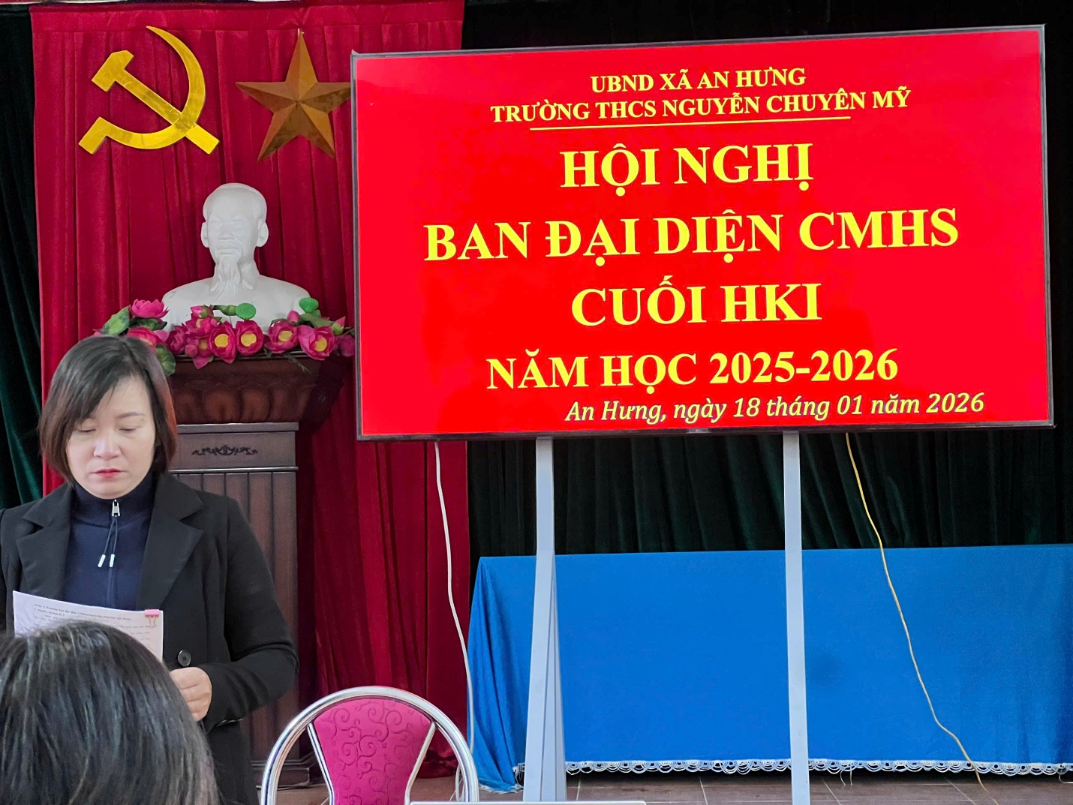
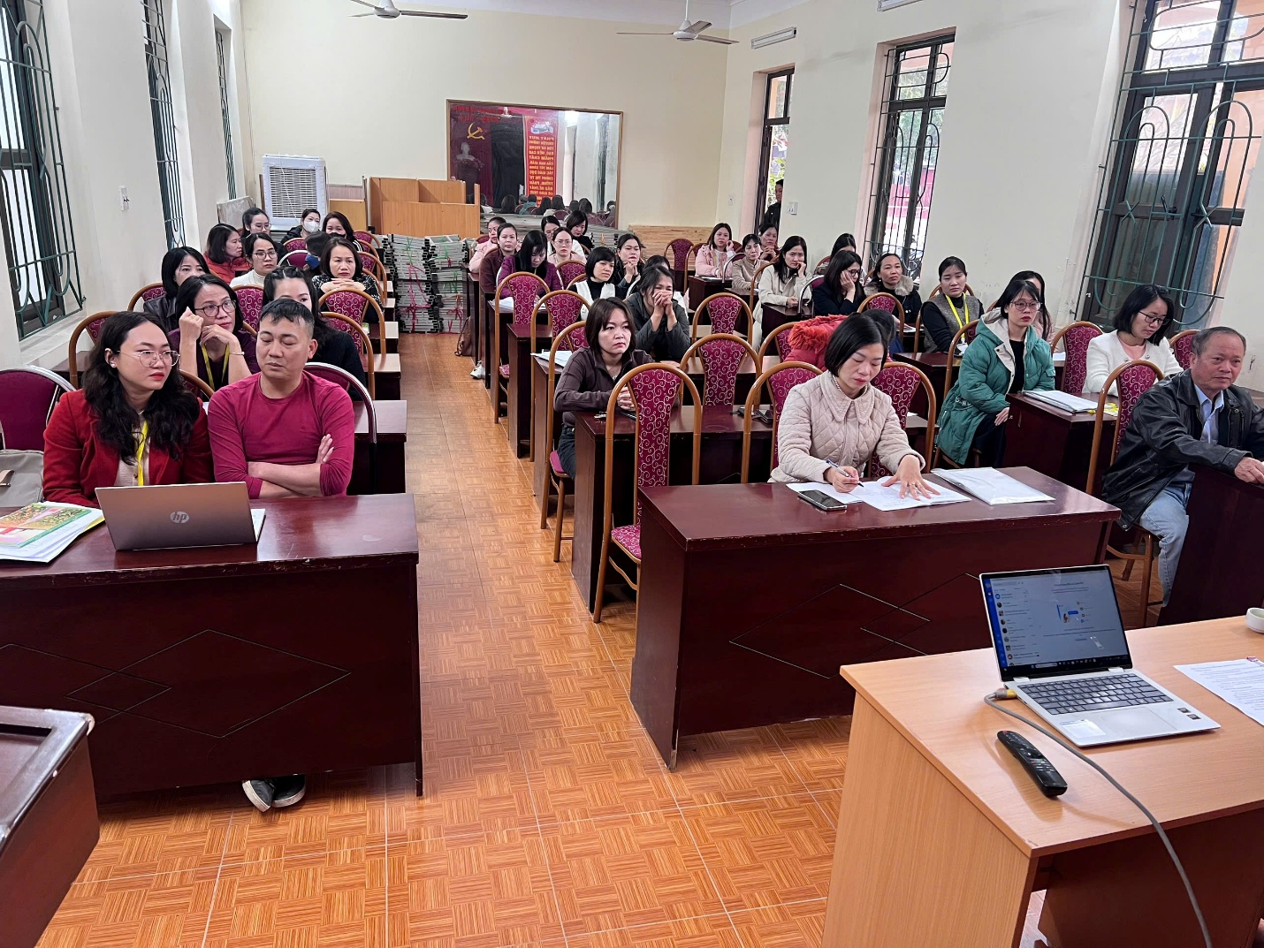

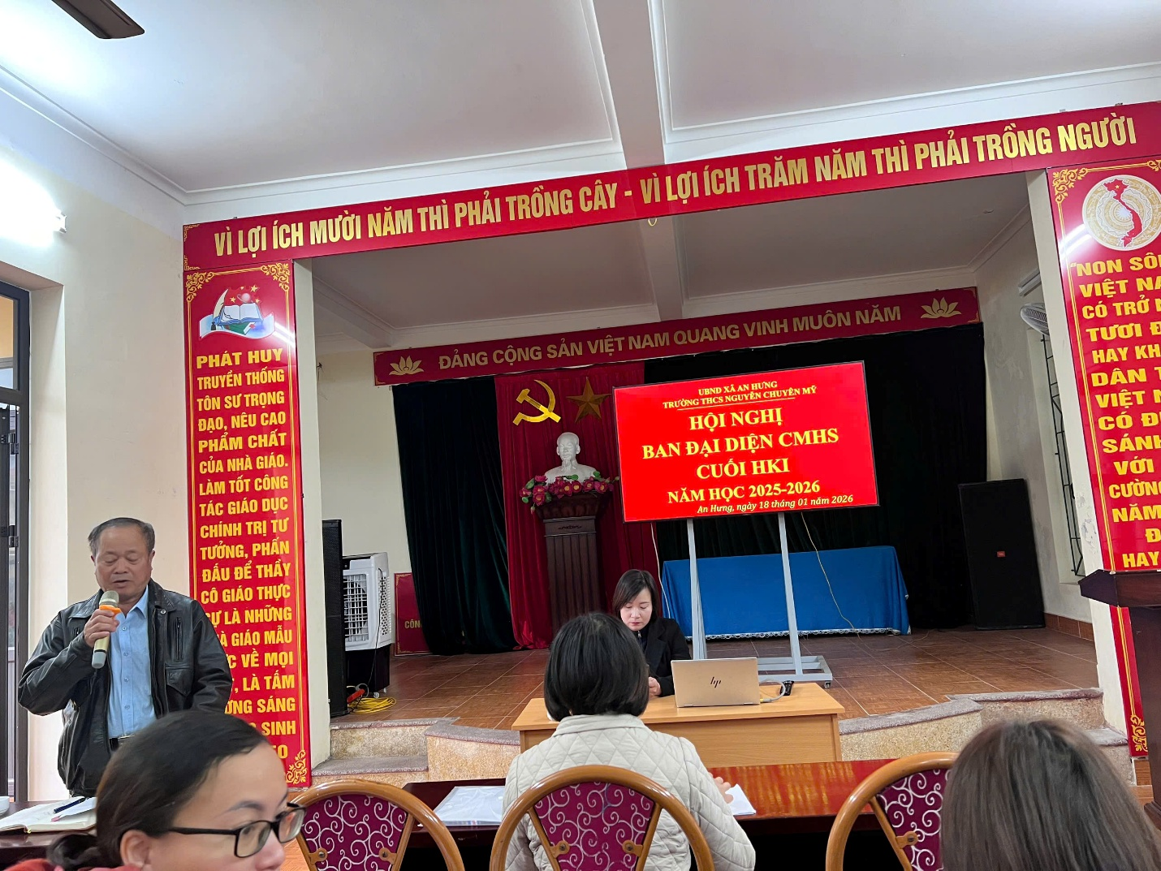
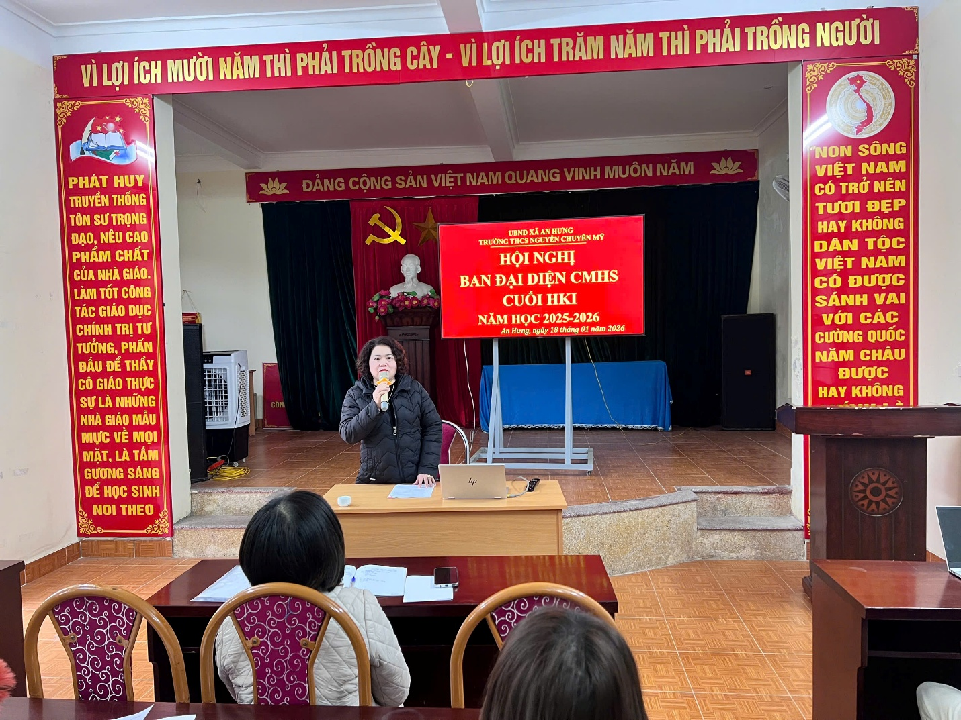
🔔🔔🔔 Từ 8h đến 9h30, giáo viên chủ nhiệm chủ trì họp phụ huynh các khối 6 và 8. Nội dung tập trung vào việc thông tin kết quả học tập, rèn luyện của học sinh, nề nếp sinh hoạt, cũng như những biện pháp phối hợp nhằm hỗ trợ học sinh phát triển toàn diện. Với khối 6, trọng tâm là giúp học sinh nhanh chóng thích nghi với môi trường THCS; với khối 8, là duy trì động lực học tập và chuẩn bị tâm thế cho giai đoạn cuối cấp.
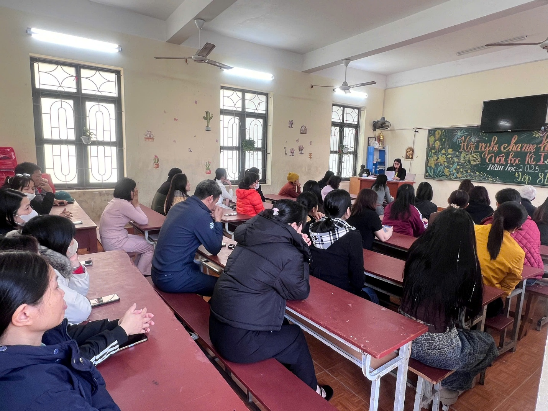
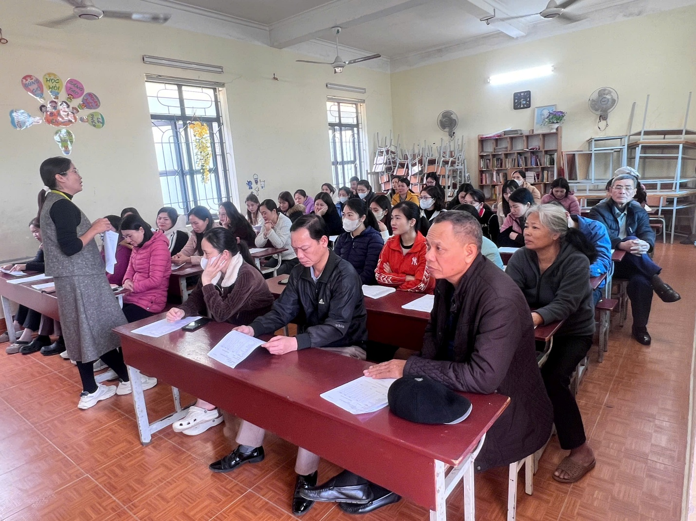
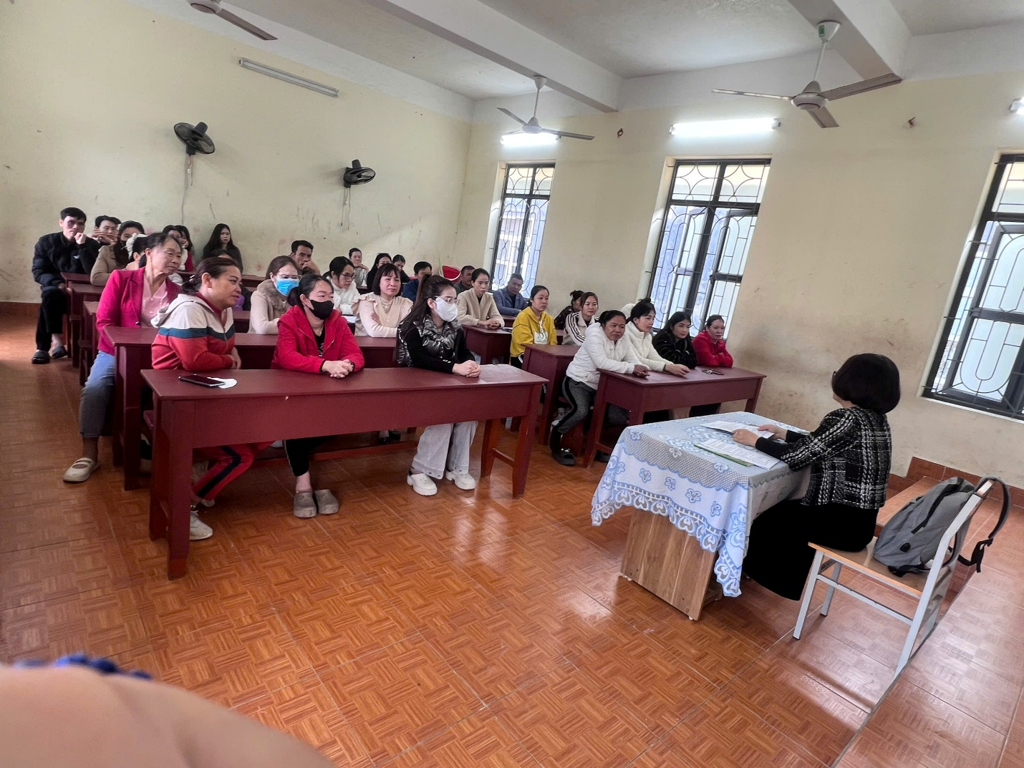
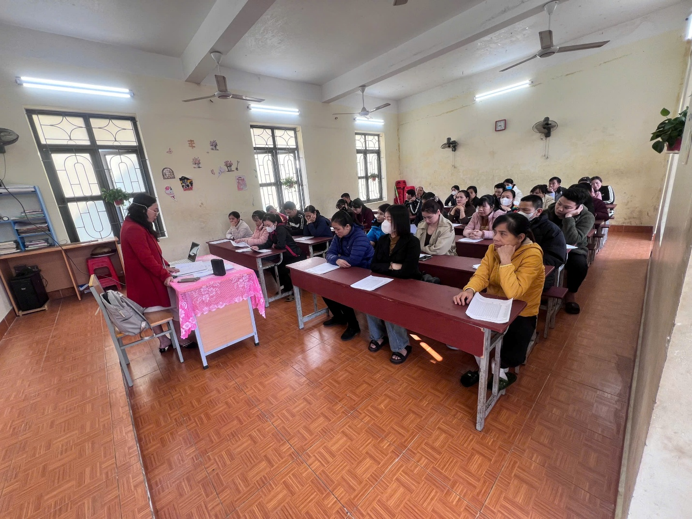
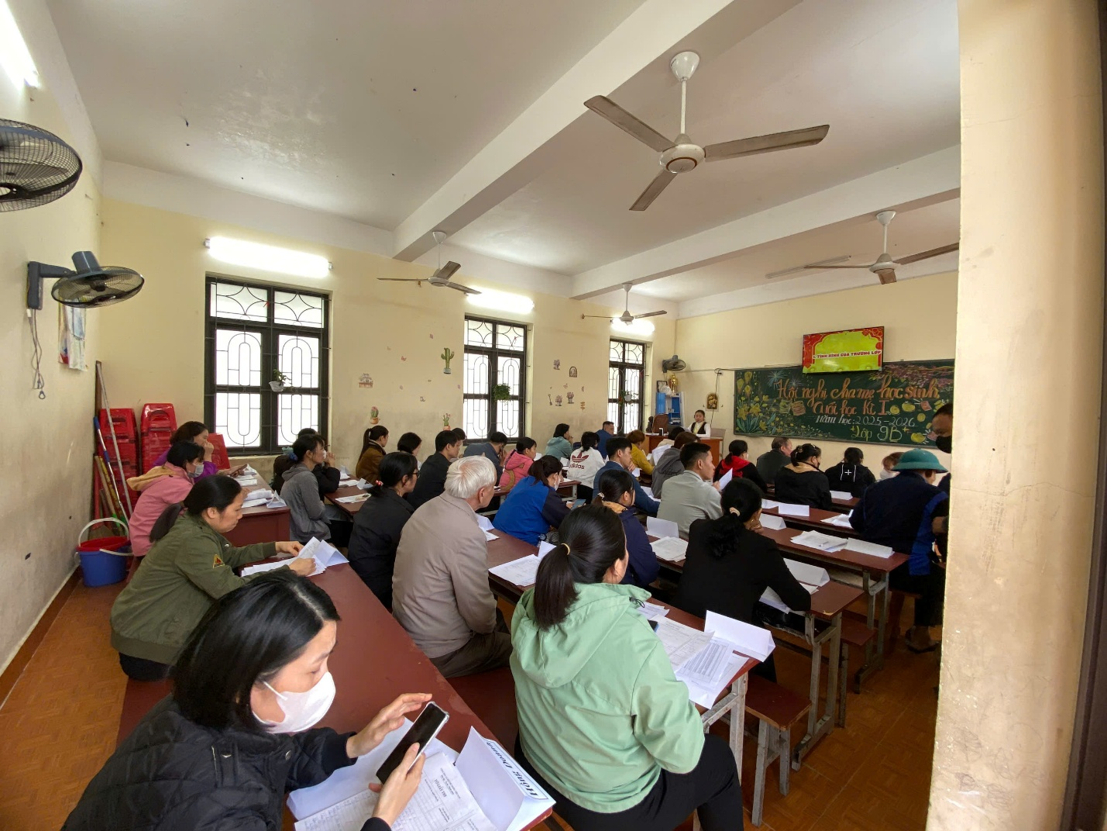
🔔🔔🔔 Từ 9h30 đến 11h, giáo viên chủ nhiệm tiếp tục chủ trì họp phụ huynh các khối 7 và 9. Đối với khối 7, cuộc họp hướng tới việc củng cố nền tảng học tập, rèn luyện kỹ năng và ý thức tự học. Riêng khối 9, nội dung được triển khai sâu hơn vào kế hoạch ôn tập, định hướng kỳ thi tuyển sinh vào lớp 10, đồng thời nhấn mạnh vai trò phối hợp chặt chẽ giữa gia đình và nhà trường trong thời điểm then chốt của năm học.
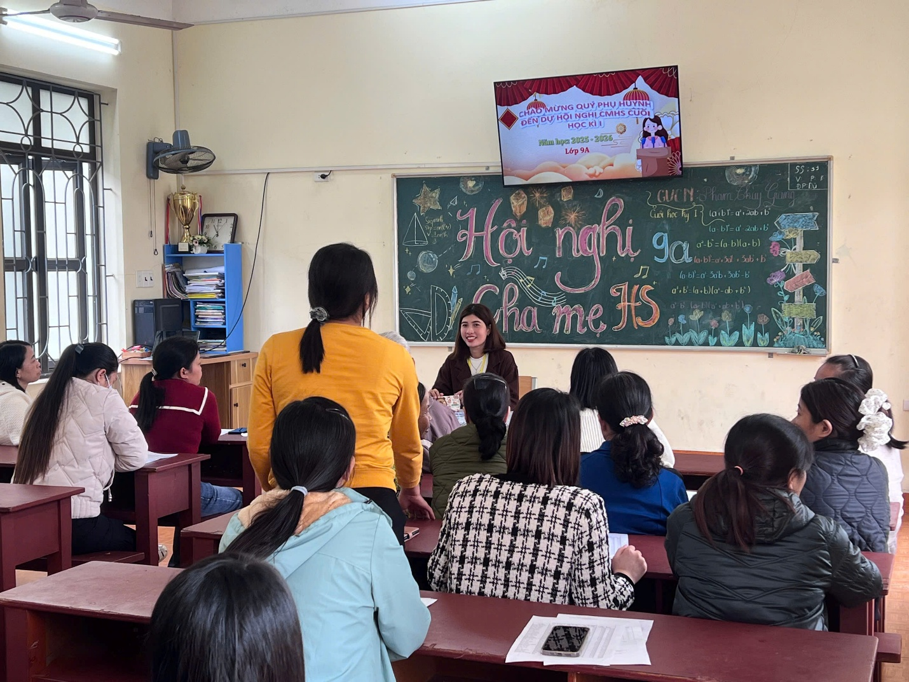
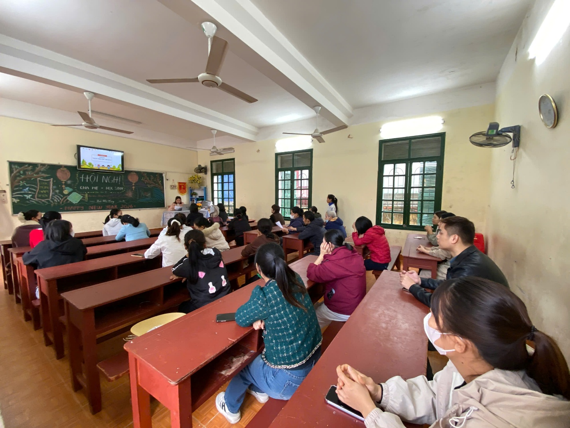
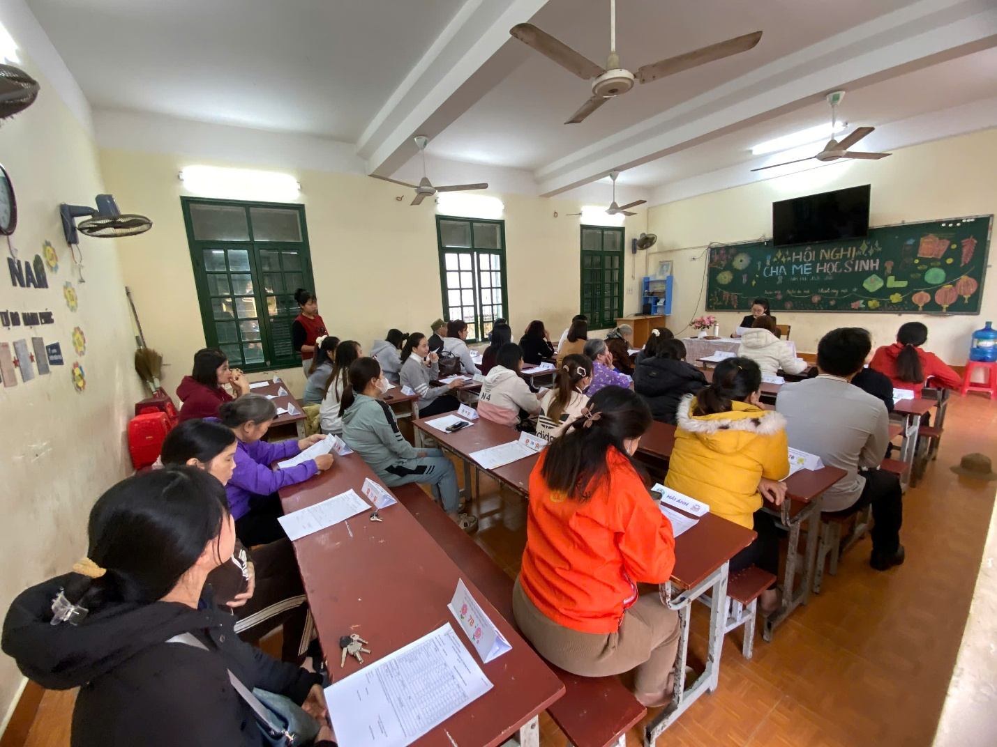
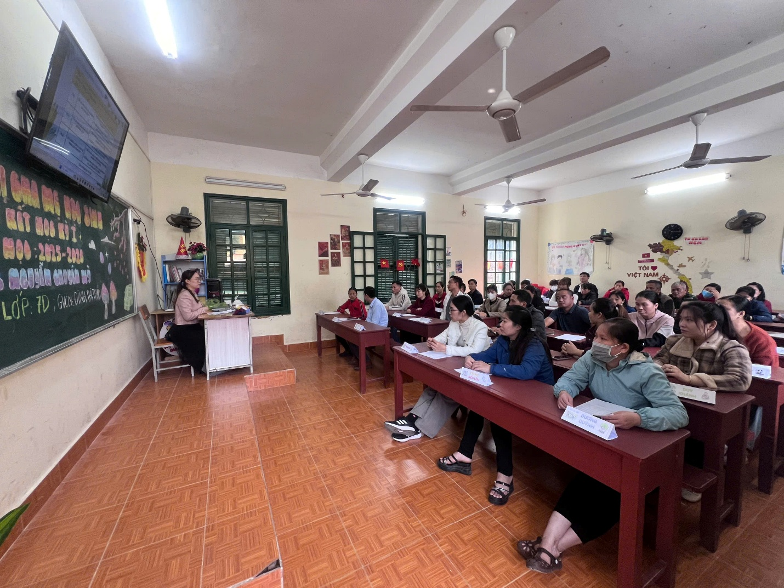
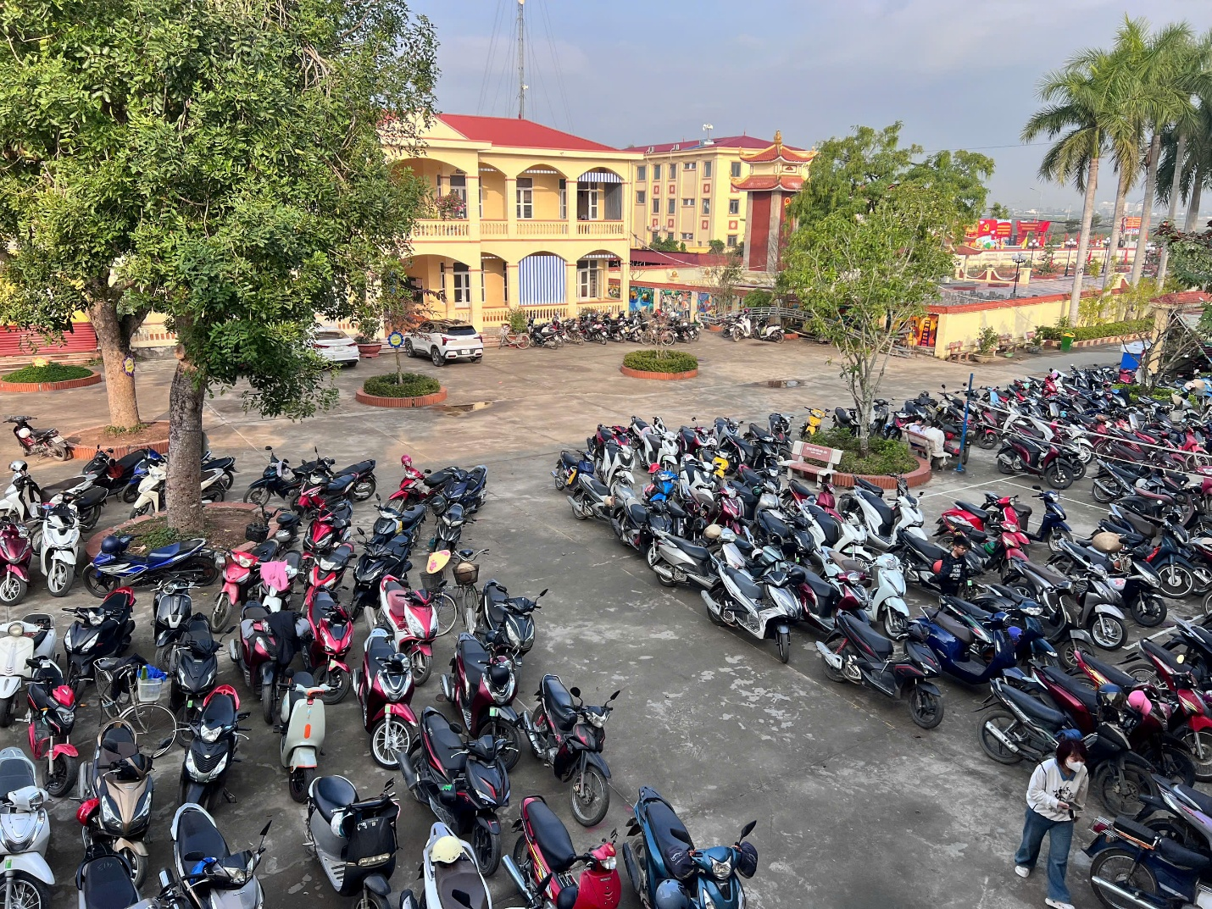

Chuỗi họp được tổ chức đúng tiến độ, phân công rõ người chủ trì theo từng cấp độ, qua đó thể hiện tính linh hoạt, hiệu quả trong quản trị nhà trường và sự đồng hành trách nhiệm giữa Ban Giám hiệu, giáo viên chủ nhiệm và cha mẹ học sinh vì sự phát triển của các em.
🔔🔔🔔Ban giám hiệu nhà trường cũng gửi lời cảm ơn chân thành đến quý phụ huynh đã luôn quan tâm, đồng hành và tạo điều kiện tốt nhất để học sinh có thể học tập, rèn luyện tốt.

